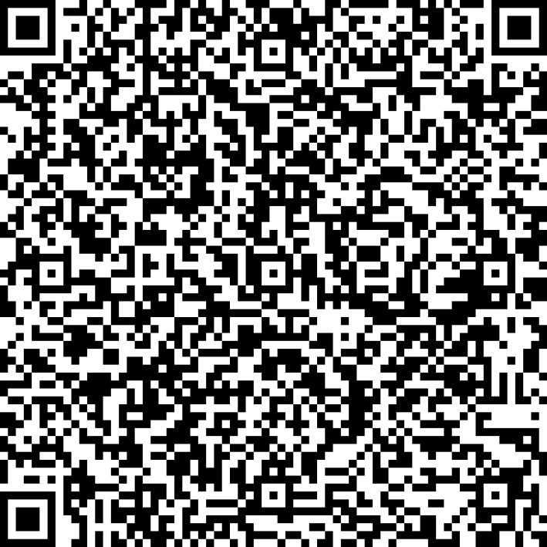
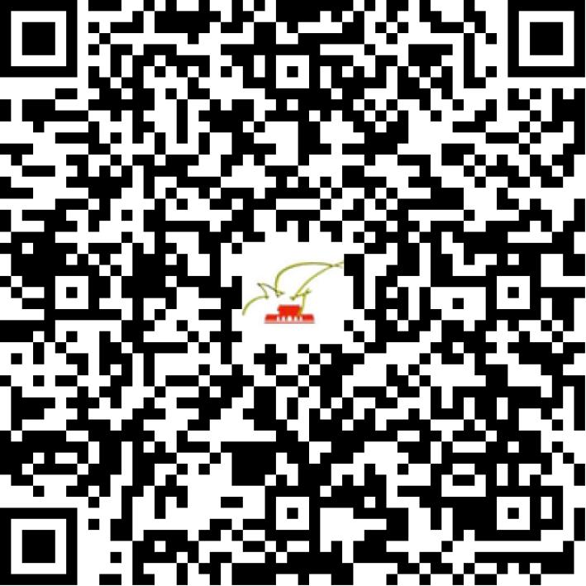

京网文〔2020〕0913-143号

2021 | 年 | 03 | 月 | 10 | 日
名 称 | 北京图创动漫科技有限公司
住 所 | 北京市通州区恒业北七街6号院17号楼2层101-2305室
法定代表人 | 姜朋
主要负责人
类 型 | 有限责任公司
首次发证日期 | 2020年03月25日
有效期 | 2023年03月24日
网站域名 | tskec.com
经营范围 | 利用信息网络经营动漫产品
发证机关
编号
许可证有效期届满前30日内办理延续，有效期届满未延续的将依法予以注销。

